Tareas del módulo 6

Página: <https://newmestetica.com/>

Nombre y apellido: Joaquín Serra Caggiano.

Email: [joaquincaggiano@gmail.com](mailto:joaquincaggiano@gmail.com)

**Tarea 1:** **Descarga los archivos que encontrarás a continuación:**

**Para “Herramientas tecnológicas que debes tener” investiga rápidamente cada una de las que se encuentra en Las que debes tener.**

Las herramientas vwo A/B testing, convert, optimizely y maxymiser sirven para realizar pruebas A/B testing (encuestas), ver la interfaz, etc.

Google analytics para analizar el recorrido en el sitio, ver nuevos usuarios, hacer comparaciones de datos, etc.

Fuente de datos cualitativos, preguntas de servicios al cliente, y preguntas personales de ventas, son herramientas para realizar encuestas.

Hotjar muestra mapas de calor, por donde paso el puntero el usuario y en donde se detuvo con el puntero, por ejemplo, una foto, un texto, también muestra grabación con el recorrido que hizo y el tiempo que estuvo en el sitio.

**Tarea 2:** **¿Qué consideras que podrías mejorar en tu sitio web? Analízalo desde un punto de vista de visitante.**

Sobre mi sitio web considero que hace falta completar las entradas con fotos y videos, presentar más muestras de mi trabajo, producir campañas de mails para mantener a los usuarios interesados, y optimizar aún más la velocidad.

**Tarea 3: según la optimización de la tasa de conversión, ¿qué debes maximizar en el caso de tu negocio?**

Debo maximizar en el caso de mi negocio los seguimientos de scroll, que se mantengan enfocado en el contenido, personalizar de manera adecuada el sitio para conseguir la atención de los usuarios y realizar encuestas para saber cuáles son los servicios que más les interesan a mis clientes.

**Tarea 4: Toma capturas de pantalla de una sesión en hotjar, ya sea mapa de calor de desplazamiento, clics o grabación de sesión.**

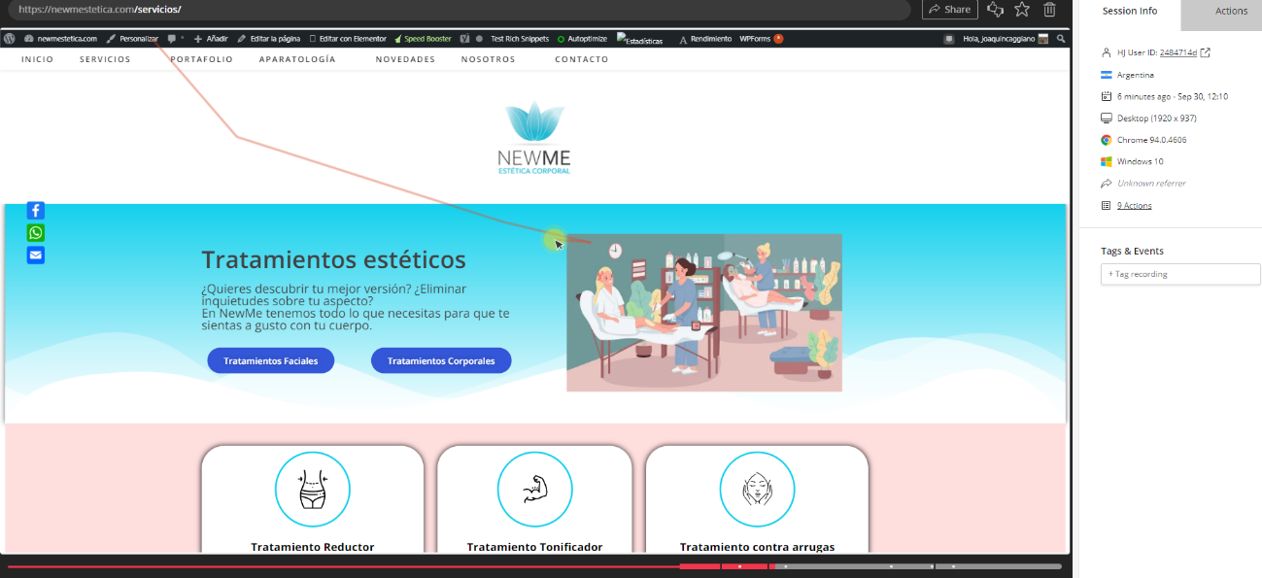

**Tarea 5:** **Crea un formulario siguiendo los consejos dados.**

Esta tarea no puede ser resuelta debido a que en Hotjar no se encuentra más la opción de realizar formularios.

**Tarea 6:** **¿Cómo sería un enfoque cualitativo para tu negocio?**

Un enfoque cualitativo para mi negocio se enfocaría en las encuestas para saber qué tipos de servicios estéticos quieren mis clientes, ver las repeticiones de sesiones y así descubrir que tipos de tratamientos son los más buscados, Realizar un seguimiento de clics para saber si mis botones de contacto y venta están llegando de la manera correcta a los clientes.

**Tarea 7: Crea las preguntas para servicio al cliente y para los encargados de pagos.**

Preguntas para el servicio al cliente:

* ¿Cómo funciona el tratamiento de limpieza facial?
* ¿Cómo saco un turno para un tratamiento?

Preguntas para encargados de pagos:

* ¿Cuáles son los tratamientos más solicitados por los clientes?
* ¿Cuáles promociones tuvieron un mejor alcance?
* ¿Por qué los clientes no están comprando x servicio?

**Tarea 8: Identifica 3 páginas a optimizar, toma capturas de pantalla de cada una de ellas y escribe por que debe ser optimizada.**

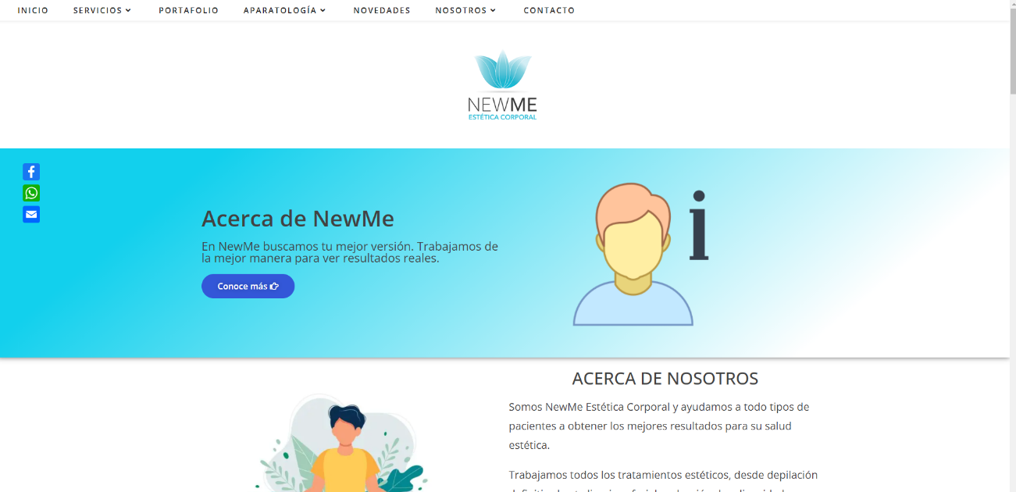

En la página “acerca de nosotros” me falta optimizar mejor la información, brindarles a los clientes mucho más sobre acerca de mi negocio. Brindar más botones con enlaces dentro de la página y así mantenerlos en mi sitio.

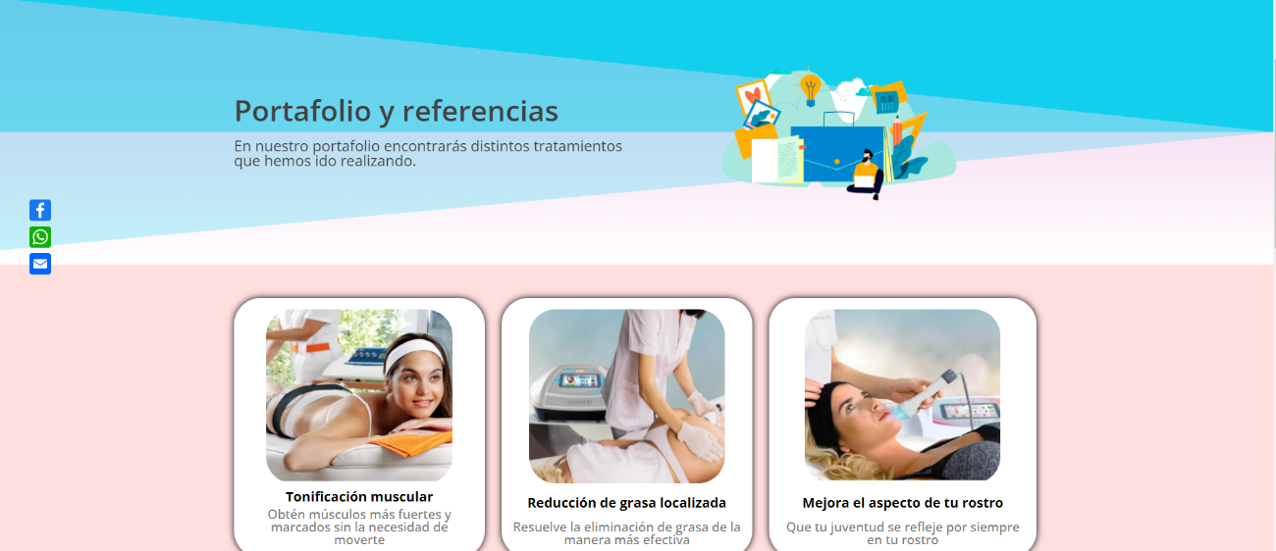

En la página de portfolio me hace falta mostrar más tratamientos aplicados en mis clientes, pero debido a que todavía no he comenzado a trabajar de esto no tengo para agregar esa información.

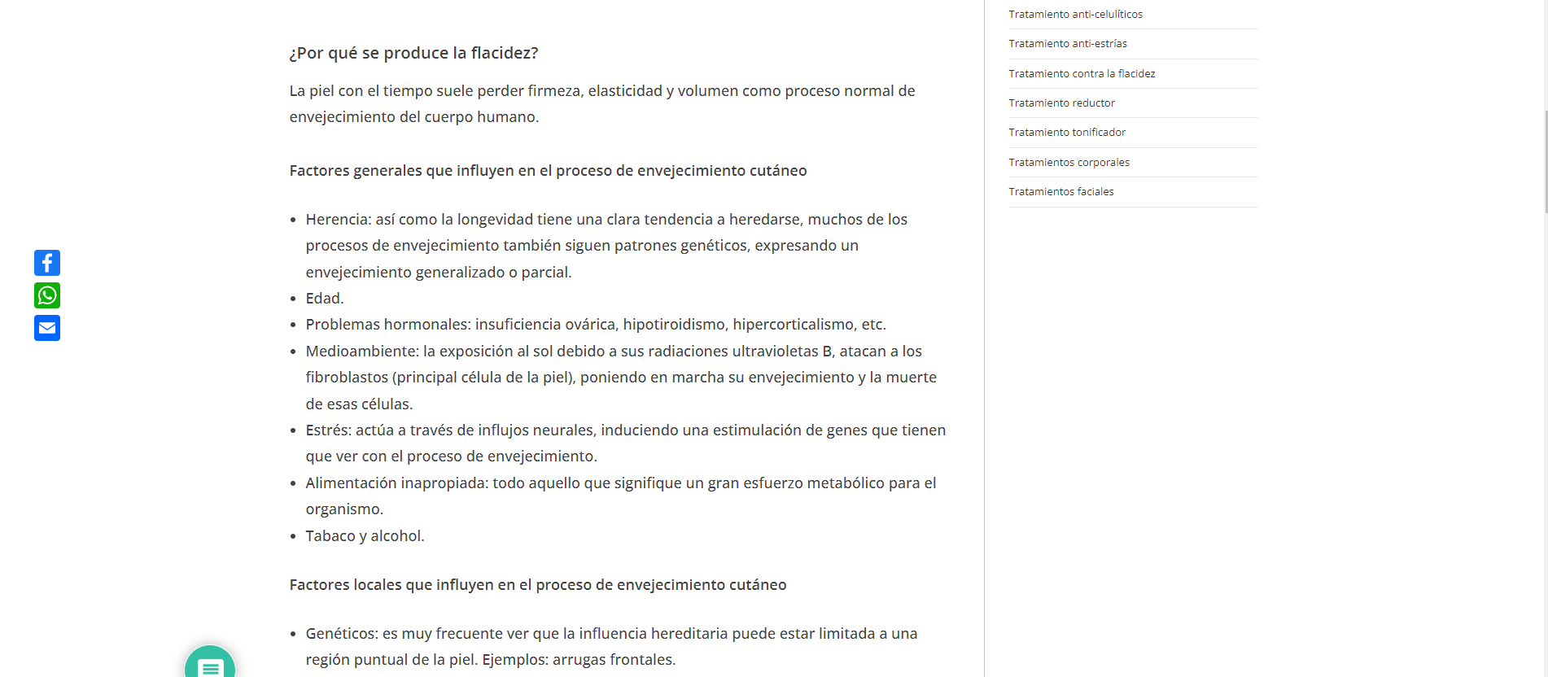

En esta entrada en particular me falta agregar más fotos y videos, para hacer que la lectura sea más amigable con el usuario y didáctica, con el fin de no aburrirlos.

**Tarea 9: ¿Cuáles mejoras vas a realizar? Plantea 3 variantes para cada página identificada.**

Página acerca de nosotros:

* Agregar mayor información sobre quien soy y cuál es mi negocio.
* Agregar más links para redirigirlos dentro mi sitio.
* Mostrar más contenido de nuestros clientes.

Página de porfolio:

* Agregar mayor cantidad de tratamientos.
* Mostrar clientes satisfechos.
* Mostrar efectividad de tratamientos.

Entrada:

* Agregar más fotos y videos.
* Mostrar mejor los links que hice dentro de la entrada.
* Optimizar mejor los textos para su fácil legibilidad.

**Tarea 10: Según El embudo de optimización, ¿qué se encuentra en los objetivos de la parte inferior del embudo de tu negocio?**

Los objetivos que se encuentran en la parte inferior del embudo en mi negocio son:

* Producir mayor cantidad de ventas directas sin tener que pedirle al usuario tantos pasos.
* Reducir el abandono al facilitarle al usuario la compra o ofrecerles productos relacionados con el fin que siga en mi sitio.
* Impactar directamente en la KPIs con el fin de evaluar que este de manera correcta la utilización de variables, datos, objetivos, etc.